ИНФОРМАЦИОННЫЙ БЮЛЛЕТЕНЬ
ТУРГЕНЕВСКОГО ГОРОДСКОГО ПОСЕЛЕНИЯ
АРДАТОВСКОГО МУНИЦИПАЛЬНОГО РАЙОНА
РЕСПУБЛИКИ МОРДОВИЯ

№ 14а 12 апреля 2024 года
Является официальным печатным
Изданием Тургеневского городского поселения
Ардатовского муниципального района
Республики Мордовия

Сообщение о возможном установлении публичного сервитута
сроком на 49 (сорок девять) лет
в интересах ООО «ИНВЕСТ ТРЕЙДХАУС», ИНН 7716799274,
юр.адрес: 119071, город Москва, Малая Калужская ул, д. 15 стр. стр. 17, офис 440
1 | Администрация Тургеневского городского поселения Ардатовского муниципального района Республики Мордовия  (уполномоченный орган, которым рассматривается ходатайство  об установлении публичного сервитута)
2 | Эксплуатация линейного объекта системы газоснабжения местного значения «Подземный газопровод низкого давления к жилому дому жителя пос. Тургенево, ул.Кирова Ардатовского района Р=0,03 КГС/СМ2».
3
  Адрес или иное описание местоположения земельного участка | Кадастровый номер земельного участка
  Республика Мордовия, Ардатовский район, рп. Тургенево | 13:01:0202012
4 | Администрация Тургеневского г.п. Ардатовского муниципального района Республики Мордовия  Адрес: Республика Мордовия, Ардатовский район, р.п. Тургенево, Ленинская, дом 8 а, Тел. (8-834-31) 2-36-31. Эл.адрес: adm_turgenevo@ardatov.e-mordovia.ru  (адрес, по которому заинтересованные лица могут ознакомиться с поступившим ходатайством об установлении публичного сервитута и прилагаемым к нему описанием местоположения границ публичного сервитута, время приема заинтересованных лиц для ознакомления с поступившим ходатайством об установлении публичного сервитута)
5 | Администрация Тургеневского г.п. Ардатовского муниципального района Республики Мордовия  Адрес: Республика Мордовия, Ардатовский район, р.п. Тургенево, Ленинская, дом 8 а.  В течение 15 (пятнадцати) дней со дня опубликования сообщения о возможном установлении публичного сервитута в порядке, установленном для официального опубликования (обнародования) правовых актов поселения, по месту нахождения земельного участка и (или) земель, указанных в пункте 3 данного сообщения.  (адрес, по которому заинтересованные лица могут подать заявления об учете прав на земельные участки, а также срок подачи указанных заявлений)
6 | 1. «Программа развития газоснабжения и газификации Республики Мордовия на период 2021-2025 годы», утвержденной Главой Республики Мордовия и Председателем Правления ПАО «Газпром»;  2. Решение совета депутатов Тургеневского городского поселения Ардатовского муниципального района Республики Мордовия №54 от 03.11.2023 «Об утверждении Генерального плана и правил землепользования и застройки Тургеневского городского поселения Ардатовского муниципального района Республики Мордовия».  (реквизиты решений об утверждении документа территориального планирования, документации по планировке территории, а также информацию об инвестиционной программе субъекта естественных монополий)
7 | https://turgenevo.gosuslugi.ru/  (сведения об официальных сайтах в информационно-телекоммуникационной сети "Интернет", на которых размещены утвержденные документы территориального планирования, документация по планировке территории, инвестиционная программа субъекта естественных монополий, сообщение о поступившем ходатайстве об установлении публичного сервитута)
8 | Графическое описание местоположения границ публичного сервитута,  а также перечень координат характерных точек этих границ размещены на официальном сайте в сети «Интернет»:  https://turgenevo.gosuslugi.ru/

Информационный бюллетень Тургеневского городского поселения Ардатовского муниципального района Республики Мордовия
№ 14а от 12 апреля 2024 год

Учредитель: Совет депутатов Тургеневского городского поселения
Ардатовского муниципального района Республики Мордовия
Тираж: 10 экз

№ п/п | Характеристики объекта | Описание характеристик

1 | 2 | 3
1 | Местоположение объекта | Республика Мордовия, р-н Ардатовский, рп. Тургенево
2 | Площадь объекта ± величина погрешности определения площади (Р ± ΔР) | 108±4 кв.м
3 | Иные характеристики объекта | публичный сервитут в отношении земель и земельных участков в целях эксплуатации линейного объекта системы газоснабжения местного значения «Подземный газопровод низкого давления к жилому дому жителя пос. Тургенево, ул. Кирова Ардатовского района Р=0,03 КГС/СМ2» сроком на 49 лет в пользу ООО "ИНВЕСТ-ТРЕЙДХАУС" (ИНН: 7716799274, ОГРН: 1157746640270)

1. Система координат МСК-13, зона 1
2. Сведения о характерных точках границ объекта
Обозначение характерных точек границ | Координаты, м |  | Метод определения координат характерной точки | Средняя квадратическая погрешность положения характерной точки (М_{t}), м | Описание обозначения точки на местности (при наличии)
Обозначение характерных точек границ | Х | Y | Метод определения координат характерной точки |  | Описание обозначения точки на местности (при наличии)

1 | 2 | 3 | 4 | 5 | 6
1 | 466741,41 | 1363670,93 | Метод спутниковых геодезических измерений (определений) | 0,10 | —
2 | 466759,86 | 1363682,22 | Метод спутниковых геодезических измерений (определений) | 0,10 | —
3 | 466757,25 | 1363686,49 | Метод спутниковых геодезических измерений (определений) | 0,10 | —
4 | 466738,80 | 1363675,20 | Метод спутниковых геодезических измерений (определений) | 0,10 | —
1 | 466741,41 | 1363670,93 | Метод спутниковых геодезических измерений (определений) | 0,10 | —

3. Сведения о характерных точках части (частей) границы объекта
Обозначение характерных точек части границы | Координаты, м |  | Метод определения координат характерной точки | Средняя квадратическая погрешность положения характерной точки (М_{t}), м | Описание обозначения точки на местности (при наличии)
Обозначение характерных точек части границы | Х | Y | Метод определения координат характерной точки |  | Описание обозначения точки на местности (при наличии)

1 | 2 | 3 | 4 | 5 | 6
Часть № —
— | — | — | — | — | —

1. Система координат —
2. Сведения о характерных точках границ объекта
Обозначение характерных точек границ | Существующие координаты, м |  | Измененные (уточненные) координаты, м |  | Метод определения координат характерной точки | Средняя квадратическая погрешность положения характерной точки (М_{t}), м | Описание обозначения точки на местности (при наличии)
Обозначение характерных точек границ | Х | Y | Х | Y | Метод определения координат характерной точки |  | Описание обозначения точки на местности (при наличии)

1 | 2 | 3 | 4 | 5 | 6 | 7 | 8
— | — | — | — | — | — | — | —

3. Сведения о характерных точках части (частей) границы объекта
Часть № —
Обозначение характерных точек границ | Существующие координаты, м |  | Измененные (уточненные) координаты, м |  | Метод определения координат характерной точки | Средняя квадратическая погрешность положения характерной точки (М_{t}), м | Описание обозначения точки на местности (при наличии)
Обозначение характерных точек границ | Х | Y | Х | Y | Метод определения координат характерной точки |  | Описание обозначения точки на местности (при наличии)

1 | 2 | 3 | 4 | 5 | 6 | 7 | 8
— | — | — | — | — | — | — | —

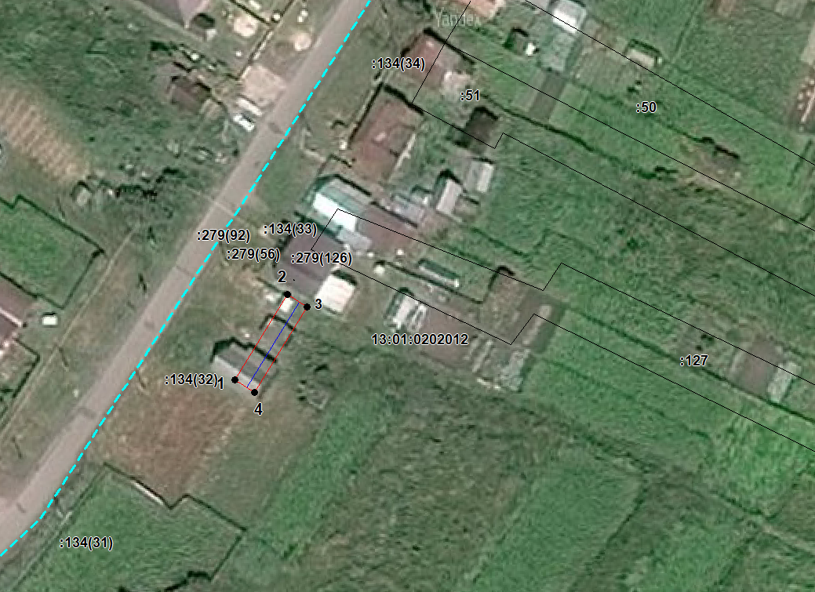
Масштаб 1: 1000
Используемые условные знаки и обозначения:

 | – граница публичного сервитута,
 | – газопровод,
 | – границы земельных участков,
 | – границы кадастровых кварталов,
 | – установленные границы административно-территориальных образований,
 | – границы населенных пунктов,
• | – характерная точка публичного сервитута.

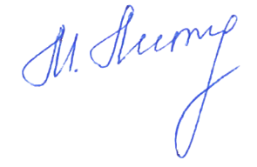

Подпись _________________ Петрова М. Г. Дата 25 февраля 2024 г.
Место для оттиска печати (при наличии) лица, составившего описание местоположения границ объекта

